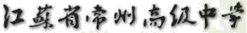
学生自主实验申请单
实验课题
班级 |  | 组长 |  | 实验时间
实验者 |  |  |  | 实验地点
仪器、材料或药品
备注

